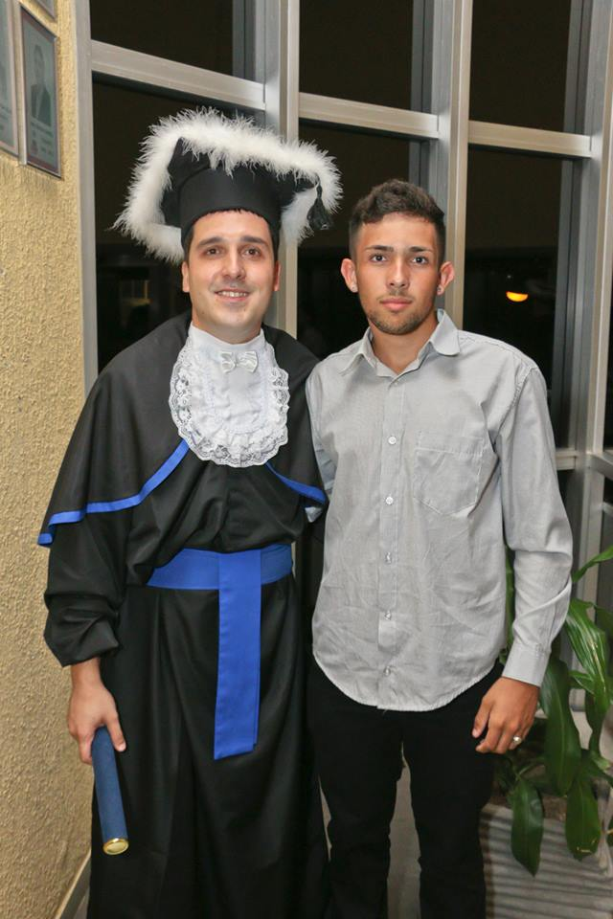**Curriculum**

**Nome:** Lucas Machado Mendes **Data de Nascimento:** 10/09/1996

**Celular:** (51) 9990 - 0292 **Telefone:** (51) 3321 - 4147

**E-mail:** lukmendes1@gmail.com

**Dados pessoais:**

**Sexo:** Masculino **Estado civil:** Solteiro

**Cidade:** Guaíba **Estado:** Rio Grande do Sul

**Endereço:** Av. Dr. Urias Lugon, 537. **Bairro:** Columbia City

**Conhecimento**:

* Windows XP, Windows 2003, Windows 7, Windows 8, Linux, Pacote Office,
* Photoshop, Html, Hardware, Sql básico, Internet, C++.

**Formação:**

Ensino médio completo Escola I.E.E Gomes Jardim

**Escola Técnica Dr. Solon Tavares:** Técnico em Informática (Em curso)

**Experiência Profissionais:**

**Empresa:** SGM – Manutenções Predial e Industrial **Admissão:** 15/02/13 até 20/04/15

**Função:** Auxiliar de Serralheiro **Fone:** (51) 9693-7391 / (51) 9979-1899

**Obs.:** Organização de serviço, Conhecimento de solda Elétrica, prática com Furadeiras (de Bancada, Manuais e Radiais), Acabamento com Lixadeira (Manuais) e cortes com Poli cortes com disco até 12”, Pinturas em geral. Conhecimento de compressores, brocas para furadeiras, discos (corte, desbaste, etc.).

**Objetivo:**

Procuro sempre me dedicar ao máximo, para sempre buscar e aprender coisas novas e assim ambos crescermos juntos.